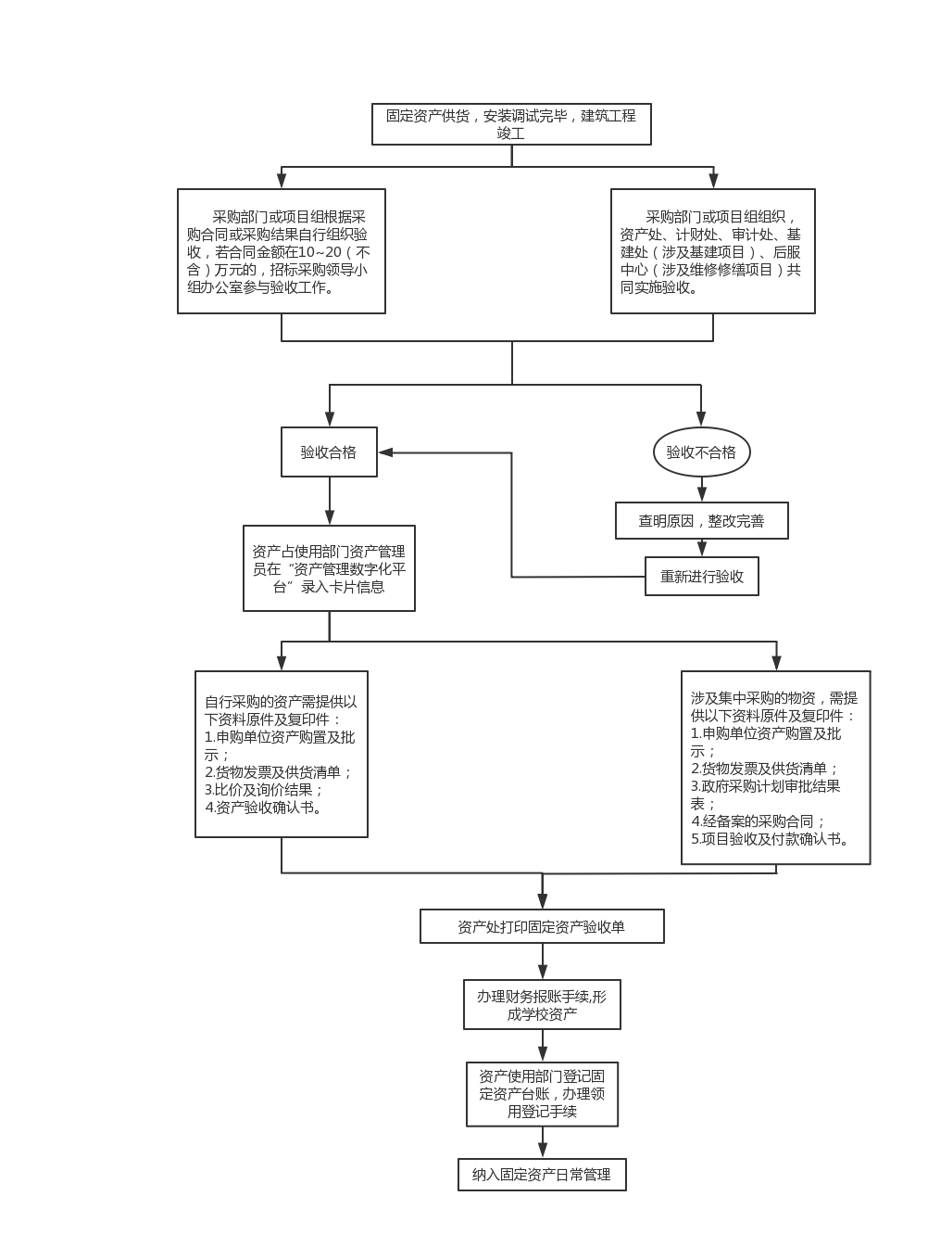
云南中医药大学
固定资产验收入账业务办理指南
到计财处
正式验收合格资产，原则上应在出具验收确认书或项目验收及付款信息确认书的当月办理资产的入账和财务报销手续。
由采购部门或项目组自行采购或货比三家采购。
集中采购项目（合同金额20万元及以上）和建设工程。

